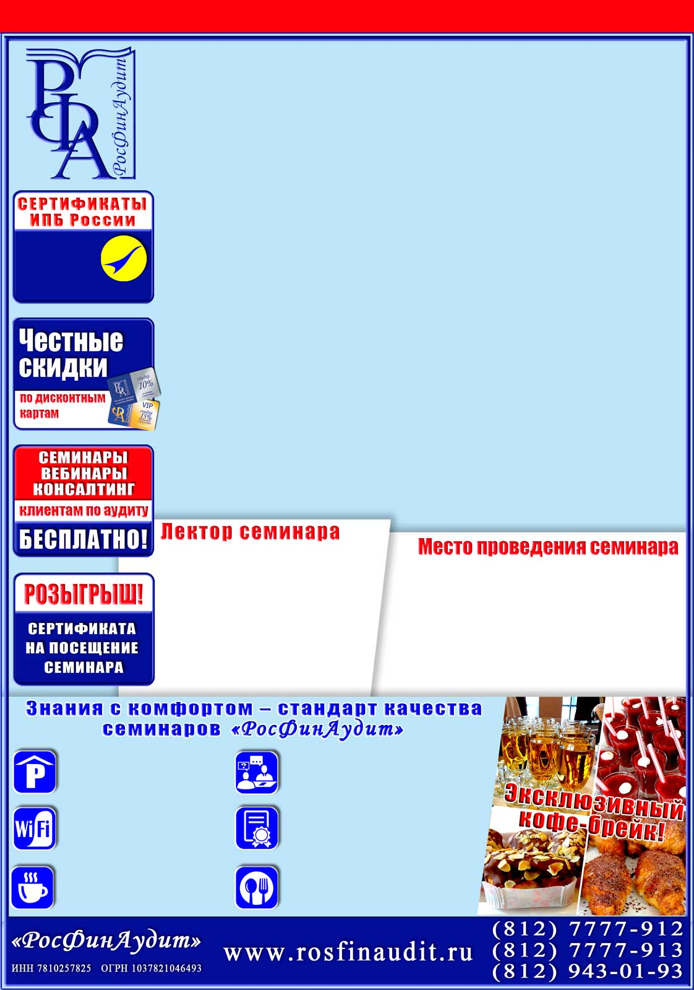
САМОЕ ВАЖНОЕ и АКТУАЛЬНОЕ на СЕМИНАРАХ с лучшими лекторами!
МЫШЬЯКОВА
Ирина Александровна,
главный лектор-консультант ООО «РосФинАудит», один из лучших специалистов в России с многолетним опытом работы, практикующий аудитор, автор уникальных тренингов, семинаров и курсов для юристов и бухгалтеров ОАО «АВТОВАЗ», ОАО «КамАЗ», ОАО «Кировский завод», структурных подразделений ОАО «Газпром» и др.


Подготовка к сдаче годовой отчётности за 2022 год
с учётом изменений законодательства текущего года.
АНОНС ИЗМЕНЕНИЙ в налогообложении
и налоговом администрировании с 2023 года.
ОБЗОР актуальной судебной практики
по налоговым спорам

Руководителю, главному бухгалтеру организации
Информационное письмо № 49 от 23.11.2022
«РосФинАудит» приглашает Вас принять участие
в консультациях в форме VIP-семинара на тему:
Условия
получения –
на сайте rosfinaudit.ru

ДОСТУП
В ИНТЕРНЕТ
Логин и пароль уточните у организаторов семинара.
ГОРЯЧАЯ ЛИНИЯ СПЕЦИАЛИСТОВ
после семинара.
Консультации во время семинара.
СВИДЕТЕЛЬСТВО
ОБ УЧАСТИИ В СЕМИНАРЕ
ОБЕД
«ШВЕДСКИЙ СТОЛ»
Горячие блюда, закуски и выпечка от ресторана отеля на любой вкус.
Комфортабельный
конференц-зал со столами
отеля «Московские Ворота»
по адресу: Московский пр., д. 97А
(2 минуты пешком от станции
метро «Московские Ворота»).

БЕСПЛАТНЫЙ
ПОДЗЕМНЫЙ ПАРКИНГ
при наличии свободных мест.
Въезд со стороны Детского переулка.
Схема проезда — на нашем сайте.

ПРИВЕТСТВЕННЫЙ КОФЕ
перед началом семинаров VIP
и ELITE.
ВНИМАНИЕ!
При посещении ОЧНЫХ семинаров РЕКОМЕНДОВАНО
использование средств индивидуальной защиты органов дыхания
согласно Постановлению Правительства СПб № 121 от 13.03.2020!
Берегите себя, коллег и близких!

Семинар состоится
20 декабря 2022 года

Начало семинара в 10:00
(начало регистрации в 9:15).
Программа семинара — на страницах 2, 3.



- Обзор изменений законодательства для целей формирования годовой отчётности.
- Изменения в гражданском и корпоративном законодательстве, в том числе относящееся к чистым активам общества, ограничения доступа (возобновления доступа) к отчётности и дивидендной политике.
- Полный и сокращенный (упрощенный) формат и состав годовой бухгалтерской и налоговой отчётности. Представление экземпляра годовой бухгалтерской (финансовой) отчётности в целях формирования ГИРБО. Изменения в законодательстве для субъектов малого бизнеса. Право на преференции. Обязательный и инициативный аудит. Электронные перевозочные документы и государственная информационная система электронных перевозочных документов. Правила документооборота, в т.ч. по товарам, подлежащим прослеживаемости.
- Новые ФСБУ, обязательные для применения при составлении годовой бухгалтерской (финансовой) отчетности. Добровольное применение ФСБУ 14/2022 «Нематериальные активы». О применении МСФО и особенностях раскрытия организациями консолидированной финансовой отчетности в 2022 году.
- Оценка соблюдения условий в целях классификации объектов бухучёта. Состав и оценка затрат на НМА. СПИ, ликвидационная стоимость, пересмотр элементов амортизации. Особенности оценки отдельных видов затрат. Налоговые аспекты учета НМА: НДС и налог на прибыль. Внутренний аудит отчётности и утверждение учредителями (акционерами).
- Динамика изменения БУ и НУ. Разделение вопросов регулирования БУ: регулируемые ФСБУ и регулируемые самой организацией.
- Выбор способа отражения базы переходного периода в межотчётный период.
- Обязательная годовая бухгалтерская инвентаризация и отражение ее результата. Даты признания результатов инвентаризации в БУ и НУ. Документальное подтверждение по ФСБУ 27/2021 документами и документооборотом. Основные новации. Целевое финансирование.
- Новые объекты учёта, выбор варианта признания. Оценка после признания, отпуск и списание. Текущая оценка запасов по наименьшей из себестоимости и чистой стоимости продажи. Тестирование на обесценение. Отражение результата в отчётности.
- События после отчётной даты в целях бухучёта. Об отражении в бухгалтерской (финансовой) отчётности существенных событий после отчётной даты. Особенности формирования годовой бухгалтерской (финансовой) отчётности. Требования к раскрытию отдельных статей отчётности. Принцип «одного окна» при сдаче бухотчётности. Размещение информации о чистых активах. Обновленная статотчётность. Отчётность, связанная с мобилизацией.
- Налоговое администрирование.
- Обновленные формы деклараций (расчётов).
- Годовые сроки декларирования и сроки уплаты.
- Платёжки и КБК.
- Введение единого налогового платежа и счёта с 01.01.2023.
- Изменения в правилах «противоотмывочного» контроля.
- «Принцип светофора» и Платформа «Знай своего клиента». Критерии самостоятельной оценки рисков.
- Налог на прибыль: изменения в законодательстве в 2022 году и налоговой декларации.
- Декларация за 2022 год по обновлённой форме. Контрольные соотношения.
- Общие принципы признания расходов – соответствие требованиям ст. 252 НК РФ.
- Доходы/расходы/убытки прошлых лет, выявленные в текущем периоде. Разницы в БУ и НУ.
- Изменения порядка амортизации отдельных видов амортизируемого имущества; нормируемые расходы; изменение правил уплаты налога с дивидендов; новые возможности списания отдельных видов расходов; учёт курсовых разниц в 2022 и др.
- Убытки, учитываемые в особом порядке. Перенос убытков на будущее.
- Исправление ошибок в БУ и НУ.
- НДС в 4 квартале 2022 года: обзор отдельных изменений законодательства и практика.
  - Изменение с 01.01.2023 сроков декларирования и уплаты НДС, в том числе налоговыми агентами по НДС.
  - Новые правила уплаты налога налоговыми агентами, в том числе, при приобретении электронных услуг; льготы по налогу; изменения в ставке с учетом свежей прецедентной судебной практики Верховного Суда РФ и разъяснений ФНС и Минфина.
Информацию об абонементах, а также о скидках и специальных ценах по акциям
Вы можете получить  по телефону у своего менеджера | или на нашем сайте

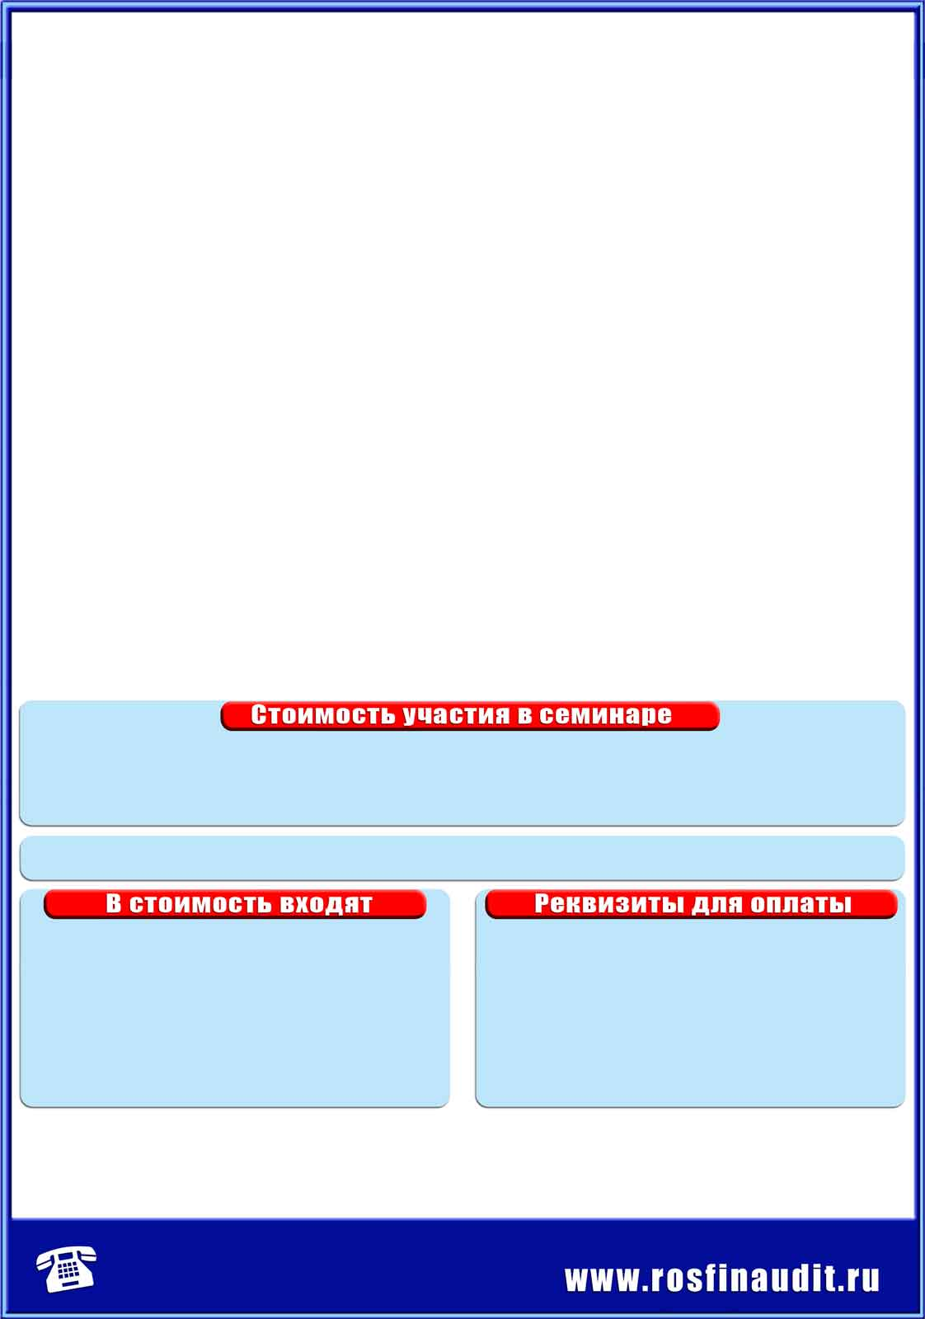
- Условия для освобождения от налогообложения отдельных видов деятельности и операций.
- Дополнение кодов видов операций и льгот.
- Ошибки существенные и несущественные в счетах-фактурах для налогового вычета.
- Отчётность налогового агента по НДФЛ.
- Переходные положения, переделка принципов удержания и перечисления налога налоговыми агентами.
- Представление 6-НДФЛ с уточнением кодов доходов.
- Изменения в части предоставления налоговых вычетов налогоплательщикам.
- Нормирование компенсационных выплат дистанционным и разъездным работникам.
  - Новая дата признания дохода по заработной плате.
- Новые правила налогообложения доходов дистанционных работников.
- Годовая отчётность по страховым взносам с персотчётностью. Подготовка к объединению ПФР и ФСС РФ и переходу на единый налоговый платёж с 01.01.2023.
- Отчётность по региональным налогам и неналоговым платежам.
- Обновлённая форма декларации по налогу на имущество организаций и контрольные соотношения. Критерии разграничения движимого и недвижимого имущества. Налогообложение объектов от кадастровой стоимости, новые перечни. Подход к квалификации объектов как недвижимости и новые понятия в НК РФ. Новые правила взаимодействия с налоговыми органами по вопросам уплаты и распределения имущественных налогов. Концептуальные разъяснения ФНС России по налогу на имущество организаций.
- Упрощение порядка освобождения от налогообложения транспортных средств.
- Обновлённый расчёт по экологическим платежам. Коэффициенты индексации платы за негативное воздействие на окружающую среду, дополнительно применяемые для отчёта
за 2022 год.
- Обзор судебной практики.
- Ответы на вопросы.

В программе возможны дополнения в связи
с ожидаемыми изменениями в законодательстве.
6 970 рублей – для владельцев «золотых» дисконтных карт – скидка 15%.
7 380 рублей – для владельцев «серебряных» дисконтных карт – скидка 10%.
7 380 рублей – для второго и следующих участников от одной организации – скидка 10%.
8 200 рублей – полная стоимость для одного участника.
Сертификат ИПБ России (10 часов) входит в стоимость семинара

- консультации во время и после семинара;  - комплект новейших нормативно-правовых документов;  - комплект слушателя для записи полученной информации;  - свидетельство «РосФинАудит» об участии в семинаре;  - сертификат ИПБ России (10 часов) (членам ИПБ России при условии оплаты членских взносов за текущий год);  - приветственный кофе и эксклюзивный кофе-брейк;  - обед («шведский стол») в ресторане отеля. | ООО «РосФинАудит», ИНН 7810257825,  КПП 781001001, р/с 407 028 106 320 600 022 60  в Филиале «Санкт-Петербургский»  АО «АЛЬФА-БАНК», г. Санкт-Петербург,  к/с 301 018 106 000 000 007 86, БИК 044030786.  В графе «Назначение платежа» указать:  «За консультационные услуги в форме проведения  семинара 20.12.2022 согласно информационному письму  № 49 от 23.11.2022. НДС не облагается».

Основанием для оплаты служит настоящее письмо.
ОБЯЗАТЕЛЬНА регистрация на семинар перед его оплатой.
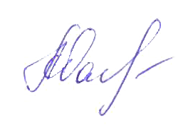
С ПРАВИЛАМИ УЧАСТИЯ в семинарах и условиями ПОЛУЧЕНИЯ СЕРТИФИКАТА ИПБ России
необходимо ознакомиться на нашем сайте: www.rosfinaudit.ru
С уважением, Генеральный директор ООО «РосФинАудит» Ханжова А.Ю.
Для участия необходимо зарегистрироваться
у менеджера по телефонам: | или на нашем сайте в Интернете:
(812) 7777-912, 943-01-93  (812) 7777-913, 942-69-19 | (раздел «Семинары» / «Расписание семинаров»)

